ХIV олимпиада воскресных школ Саратовской Епархии
по теме: «Литургия в жизни Церкви»
2019-20 учебный год.
Задания школьного этапа. Группа до 10 лет

- Особый дом, посвященный Богу, называется…
А) Здание Б) Храм В) Двор Г) Дворец

- Главная часть храма – это…
А) Притвор Б) Середина В) Алтарь Г) Двор

- Выбери название формы Православного храма.
А) Б) В) Г)
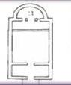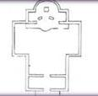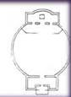
__________ ___________ _____________ ___________

1-КРУГ; 2- ЗВЕЗДА; 3-КРЕСТ; 4- КОРАБЛЬ

- Как называется часть храма сразу после входа в него?
А) Амвон Б) Царские врата В) Притвор Г) Церковная лавка

- Как называется большой потолочный подсвечник со множеством свечей, зажигаемый в торжественные моменты богослужения?
А) подсвечник; Б) семисвещник; В) паникадило; Г) кадило

- Разговор, беседа человека с Богом – это…
А) Договор Б) Молитва В) Союз Г) Беседа

- Икона Тайной вечери напоминает о Евангельском событии и установлении таинства.
7.1. Какое таинство было установлено Иисусом Христом?
А) Исповеди; Б) Причастия; В) Евхаристии; Г) Соборования
  - Что символизируют вино и хлеб на тайной вечере?
А) Единство учеников; Б) Плодородный год; В) Тело и Кровь Христову

- Что находится в центре алтаря?
А) Престол Б) Солея В) Паникадило Г) Подсвечник

- Назовите облачения священника.
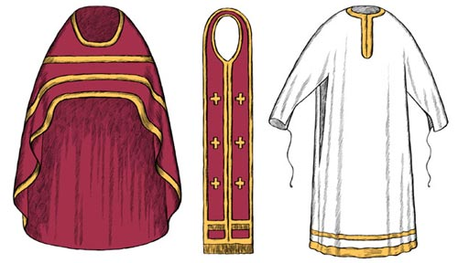
__________________________________________________________________________________________________________________________________________________________
_____________________________________________________________________________

- Отметьте, что может лежать на аналое:
А) Свечи Б) Икона Праздника В) Евангелие Г) Кадило Д) Орарь Е) Крест (Распятие).

- Сколько таинств ты знаешь? Обведи цифру.
5 3 7 12

- Как называется самое главное таинство Церкви?
А) Покаяние Б) Миропомазание В) Евхаристия (причащение)

- На каком богослужении совершается таинство причастия?
А) Молебен Б) Панихида В) Литургия

- С какого таинства начинается вступление человека в Церковь?
А) Брак Б) Крещение в) Соборование

- Расставьте цифры под названиями предметов

КУПЕЛЬ | КАДИЛО | ЖЕРТВЕННИК | ПОДСВЕЧНИК | АНАЛОЙ
КРЕСТ | ПАНАГИЯ | СОСУД ДЛЯ ЛИТИИ
